彩信报二次开发文档
引言 2
编写目的 2
软件概述 2
目标 2
功能 2
运行环境 2
使用说明 3
安装和初始化 3
输入 3
输出 3
脚本以及eoms菜单 3
orale建表语句 3
常用sql语句 5
彩信报菜单URL： 5
开发流程 5
开发前注意事项： 5
步骤 6
开发样例 6
操作举例 7
现场维护人员操作 7
订阅服务 7
复制服务id到配置文件中 9
客户操作 10
定制页面 10
订阅页面 10
管理页面 10
查看详细信息 11

文档修改记录

版本号 | 完成日期 | 主要作者 | 修改记录 | 联系方式
V1.0 | 2009-7-3 | 李振友 |  | 15011321994

引言

编写目的
详细说明彩信报工具的使用，指导二次开发人员使用彩信报工具进行彩信报开发。

软件概述

目标
通过使用彩信报工具可以快速的开发彩信报，开发人员不需要通过编码就可以开发出彩信报（报表，柱图，线图，饼图，线柱图）。本软件是一个彩信报开发工具，所以需要有开发人员利用该工具进行简单的2次开发

功能
通过开发人员的配置可以简单的开发出彩信报（报表，柱图，线图，饼图，线柱图）。

运行环境
硬件环境：
设备名称 | 数量 | 型号 | 备注
应用服务器 | 1 | Micrsoft Windows XP  内存：3G CPU：2.0GHz
数据库服务器 | 1 | Oracle，  Micrsoft Windows XP  内存：2G CPU：2.80GHz | 服务器ip:10.0.2.108: 1521  数据库：eomsdev

软件环境：
软件名称 | 版本号 | 备注
Java | 1.5
Tomcat | apache-tomcat- 5.0.28 | 5.0

使用说明

安装和初始化
随着eoms平台版本发布。暂时不支持脱离eoms单独使用。

输入
算法配置文件（配置算法）
样式配置文件（配置样式）
彩信报配置文件（总体管理配置所有报表）

输出
生成报表，组成彩信报，发送彩信到订阅者。

脚本以及eoms菜单

orale建表语句
create table OTA_MMSREPORT_TEMPLATE
(
ID VARCHAR2(32) not null,
USERID VARCHAR2(32),
MMSNAME VARCHAR2(32),
MMSREPORTDESC VARCHAR2(255),
EXECUTECYCLE VARCHAR2(25),
REPORTDISPLAYTYPE VARCHAR2(10),
REPORTCREATDATE VARCHAR2(32),
PICTUREFORMAT VARCHAR2(10),
STATREPORTID VARCHAR2(255),
JOBID VARCHAR2(50),
FROUMID VARCHAR2(32),
THREADID VARCHAR2(32)
)
create table OTA_MMS_REPORT
(
ID VARCHAR2(32) not null,
USERID VARCHAR2(32),
MMSREPORTTYPE VARCHAR2(32),
MMSREPORTNAME VARCHAR2(255),
MMSREPORT_TEMPLATE_ID VARCHAR2(32),
STATREPORT_ID VARCHAR2(255),
MMSREPORTCREATEDATE VARCHAR2(255),
SENDSTATUS VARCHAR2(200),
SENDTIME VARCHAR2(32)
)
create table OTA_MSS_SUBSCRIBE
(
ID VARCHAR2(32) not null,
MMSREPORT_TEMPLATEID VARCHAR2(32),
MMREPORTNAME VARCHAR2(50),
RECEIVEPERSON VARCHAR2(255),
RECEIVEMOBILE VARCHAR2(50),
RECEIVETIME VARCHAR2(50),
CREATEPERSON VARCHAR2(32),
CREATTIME VARCHAR2(50)
)
create table OTA_STAT_REPORT
(
ID VARCHAR2(32) not null,
USERID VARCHAR2(32),
MMSREPORT_TEMPLATE_ID VARCHAR2(32),
MMSREPORT_ID VARCHAR2(32),
REPORTNAME VARCHAR2(255),
REPORTTYPE VARCHAR2(32),
CREATETIME VARCHAR2(32),
EXCELID VARCHAR2(255),
PICID VARCHAR2(255),
HTMLID VARCHAR2(32),
FOOTINFO VARCHAR2(2000)
)
轮训表
CREATE TABLE TAW_COMMONS_MMSJOBSUBSCIBE (
ID VARCHAR2(32) NOT NULL,
DELETED NUMBER NULL,
JOBSORTID NUMBER NOT NULL,
JOBCYCLE VARCHAR2(50) NOT NULL,
JOBTYPE VARCHAR2(50) NOT NULL,
SUBID VARCHAR2(50) NOT NULL,
SUBSCRIBERDEPTID NUMBER NULL,
SUBSCRIBERID VARCHAR2(50) NULL,
SUBSCRIBETIME VARCHAR2(50) NULL,
PRIMARY KEY(ID)
)

Informix建表语句
create table OTA_MMSREPORT_TEMPLATE
(
ID VARCHAR(32) not null,
USERID VARCHAR(32),
MMSNAME VARCHAR(32),
MMSREPORTDESC VARCHAR(255),
EXECUTECYCLE VARCHAR(25),
REPORTDISPLAYTYPE VARCHAR(10),
REPORTCREATDATE VARCHAR(32),
PICTUREFORMAT VARCHAR(10),
STATREPORTID VARCHAR(255),
JOBID VARCHAR(50),
FROUMID VARCHAR(32),
THREADID VARCHAR(32)
)
create table OTA_MMS_REPORT
(
ID VARCHAR(32) not null,
USERID VARCHAR(32),
MMSREPORTTYPE VARCHAR(32),
MMSREPORTNAME VARCHAR(255),
MMSREPORT_TEMPLATE_ID VARCHAR(32),
STATREPORT_ID VARCHAR(255),
MMSREPORTCREATEDATE VARCHAR(255),
SENDSTATUS VARCHAR(200),
SENDTIME VARCHAR(32)
)
create table OTA_MSS_SUBSCRIBE
(
ID VARCHAR(32) not null,
MMSREPORT_TEMPLATEID VARCHAR(32),
MMREPORTNAME VARCHAR(50),
RECEIVEPERSON VARCHAR(255),
RECEIVEMOBILE VARCHAR(50),
RECEIVETIME VARCHAR(50),
CREATEPERSON VARCHAR(32),
CREATTIME VARCHAR(50)
)
create table OTA_STAT_REPORT
(
ID VARCHAR(32) not null,
USERID VARCHAR(32),
MMSREPORT_TEMPLATE_ID VARCHAR(32),
MMSREPORT_ID VARCHAR(32),
REPORTNAME VARCHAR(255),
REPORTTYPE VARCHAR(32),
CREATETIME VARCHAR(32),
EXCELID VARCHAR(255),
PICID VARCHAR(255),
HTMLID VARCHAR(32),
FOOTINFO CHAR(2000)
)

CREATE TABLE TAW_COMMONS_MMSJOBSUBSCIBE (
ID VARCHAR(32) NOT NULL,
DELETED integer ,
JOBSORTID integer NOT NULL,
JOBCYCLE VARCHAR(50) NOT NULL,
JOBTYPE VARCHAR(50) NOT NULL,
SUBID VARCHAR(50) NOT NULL,
SUBSCRIBERDEPTID integer ,
SUBSCRIBERID VARCHAR(50) ,
SUBSCRIBETIME VARCHAR(50) ,
PRIMARY KEY(ID)
)

常用sql语句
select * from ota_stat_report
select * from ota_mms_report
select * from ota_mmsreport_template
select * from ota_mss_subscribe
select * from taw_commons_jobsort
select * from taw_commons_mmsjobsubscibe

select * from sms_service where id=’??’ //彩信订阅服务id
select * from mms_monitor
select * from mms_content

delete ota_stat_report
delete ota_mms_report
delete ota_mmsreport_template
delete taw_commons_jobsort
delete taw_commons_mmsjobsubscibe
delete mms_monitor
delete mms_content

彩信报菜单URL：
定制彩信报
mms/mmsreportTemplates.do?method=add
查询已定制的彩信报
mms/mmsreportTemplates.do?method=showPage
订阅彩信报
mms/msssubscribes.do?method=add
查询已订阅彩信报
mms/msssubscribes.do?method=showPage
报表管理
mms/statreports.do?method=showPage
彩信报管理
mms/mmsreports.do?method=showPage

开发流程

开发前注意事项：
由于彩信报是在eoms的统计呈现工具的基础上开发的，所以在开发彩信报之前必须熟悉现在eoms的统计呈现工具。否则无法看懂下面的说明。

步骤
- 部署工程
部署eoms平台版本，该平台版本必须有统计工具和消息平台。Eoms b5版本之后的版本都已经包含这2个功能。执行数据库脚本与建立eoms菜单。
- 开发彩信报
- 开发配置算法配置文件
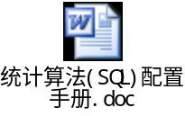
- 开发配置样式配置文件（包括报表和图形配置）
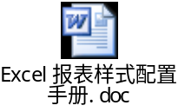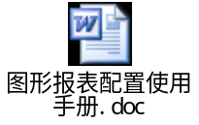
- 部署彩信报
- 配置彩信报总体配置文件
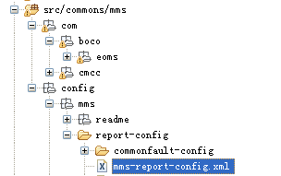
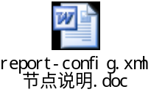

开发样例
本系统自带一个样例名字是commonfault。
- Commonfault的脚注。
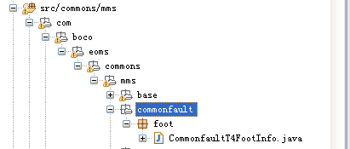
- Commonfault算法配置文件与样式配置文件
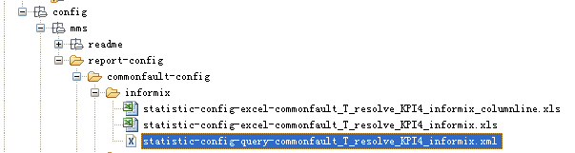
- 配置报表到总体管理彩信报配置文件mms-report-config.xml中
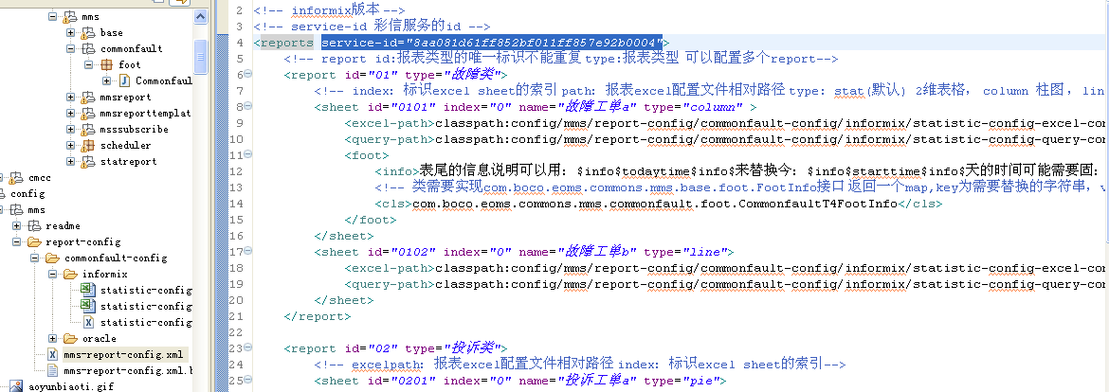

操作举例

现场维护人员操作
现场订阅服务只需要配置1次。

订阅服务

配置任务及轮循
点击菜单上的【系统设置】—【任务调度管理】－【任务类型管理】－【添加】
任务名称：彩信发送
任务实现类：com.boco.eoms.message.scheduler.MmsMonitorScheduler
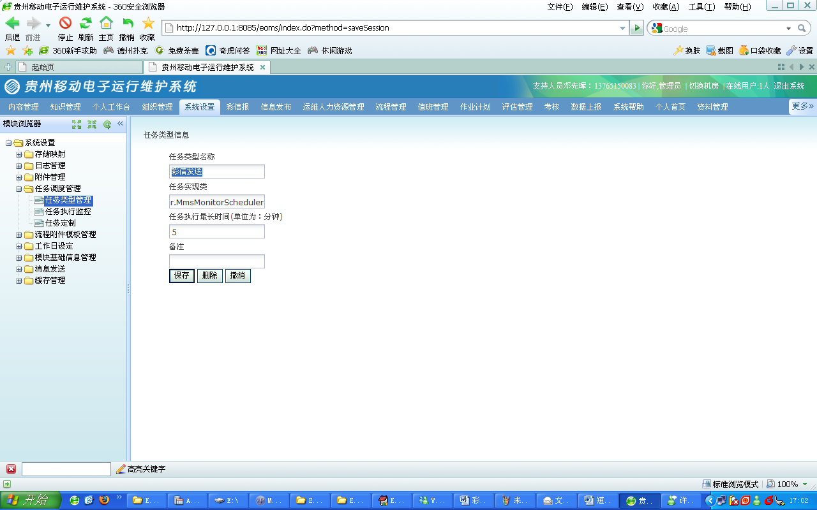
点击菜单上的【系统设置】—【任务调度管理】－【任务定制】－【添加】
任务类型：彩信发送
任务执行类型：simple
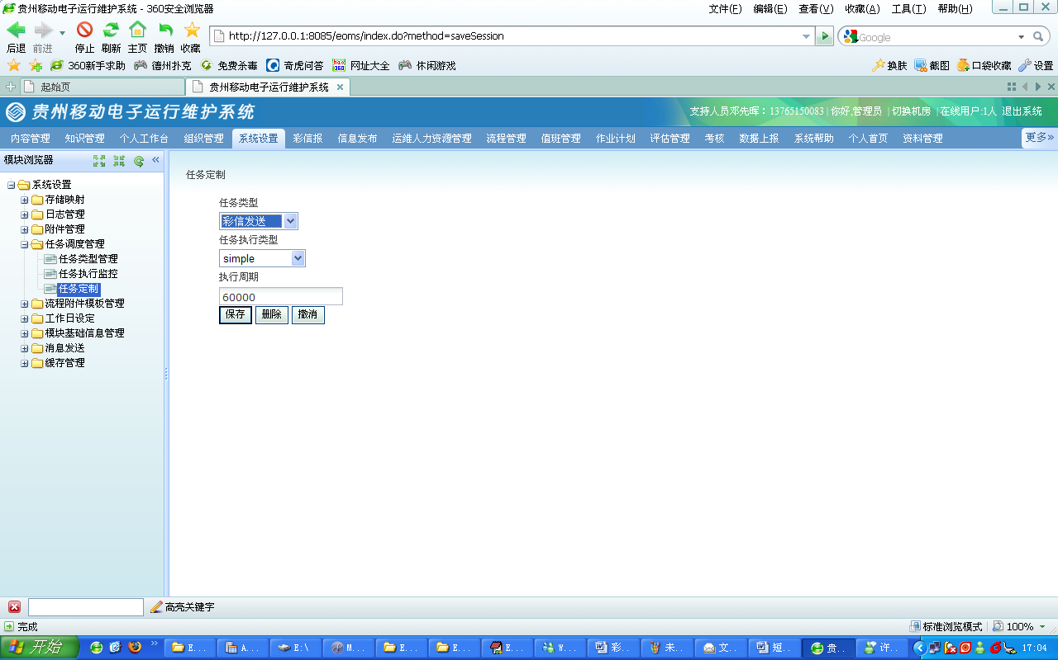

- 新建模块
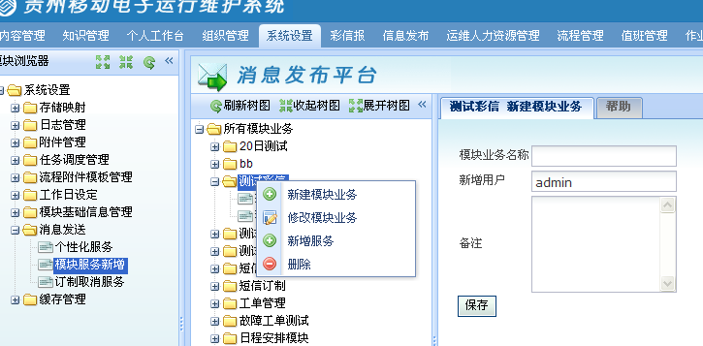
- 建立订阅服务
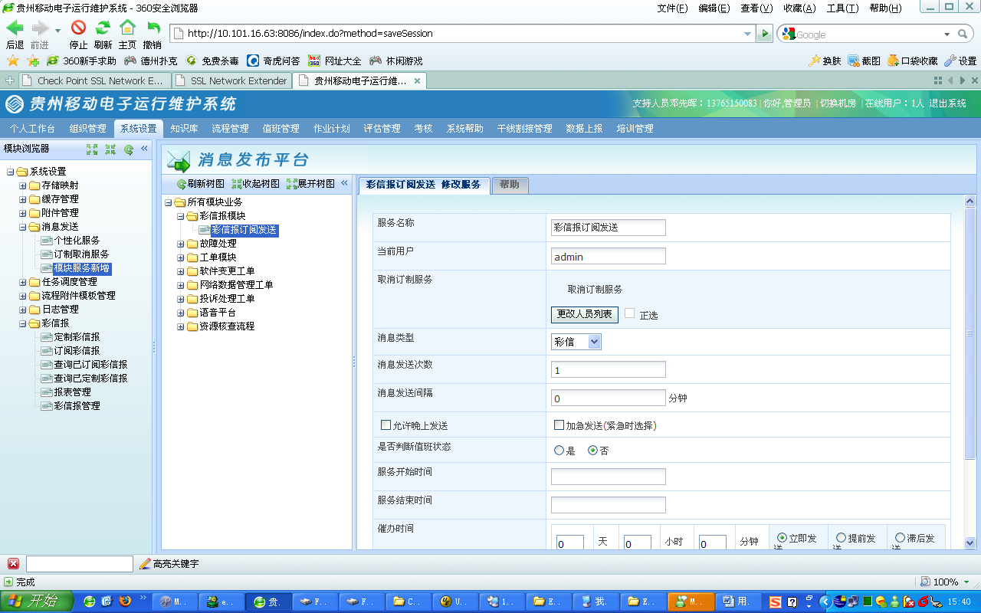

复制服务id到配置文件中
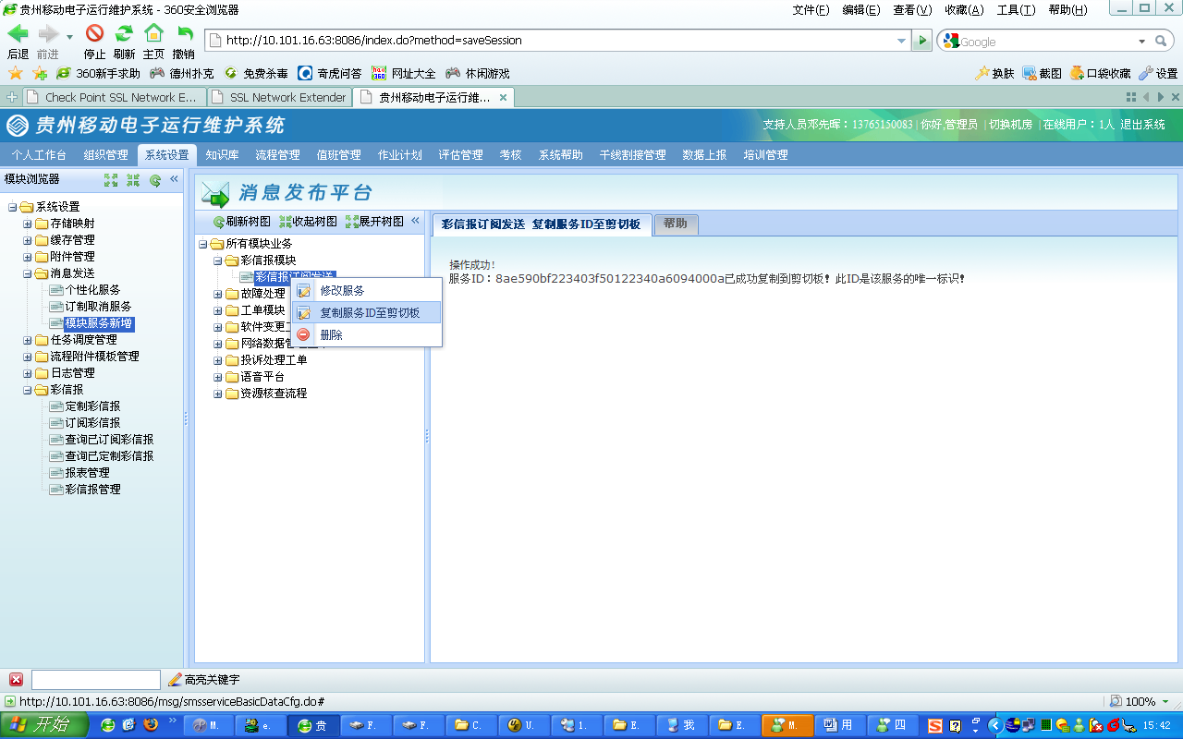
复制服务id到mms-report-config.xml中
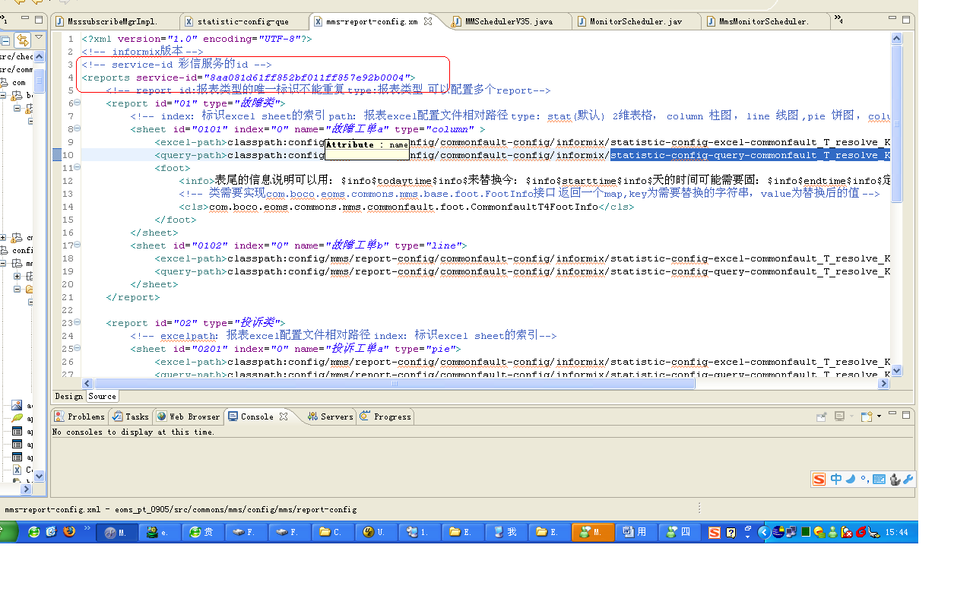

客户操作

定制页面
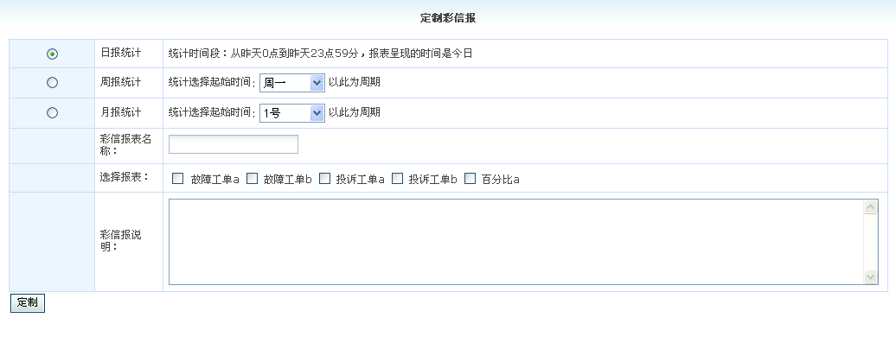

订阅页面
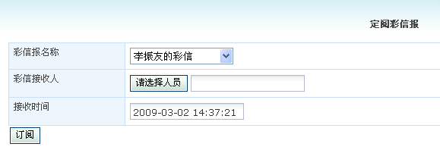

管理页面
- 查询已经定制的彩信报
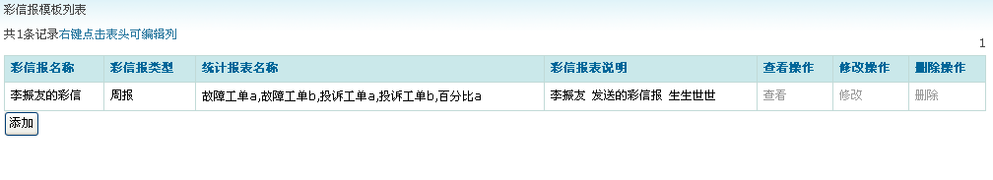
- 查询已经订阅的彩信报
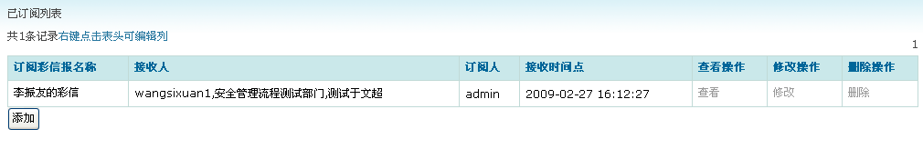

查看详细信息
